Приложение 5
Фотоотчёт волонтёрского отряда «По зову сердца»
МОУ «Подовинновская СОШ»,
руководитель: Глазырина Светлана Николаевна

6 декабря 2019 года по всей стране проходил Всероссийский правовой (юридический) диктант. В Челябинской области он начался ровно в 12 часов. В Подовинновской сельской библиотеке проводить такой диктант помогали волонтёры МОУ «Подовинновская СОШ» Милованова Алина и Заслонова Анастасия. С их помощью поучаствовали в диктанте 15 человек, 12 из которых школьники 8-9 классов.
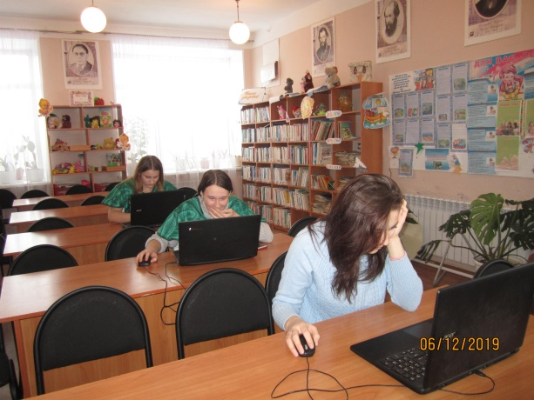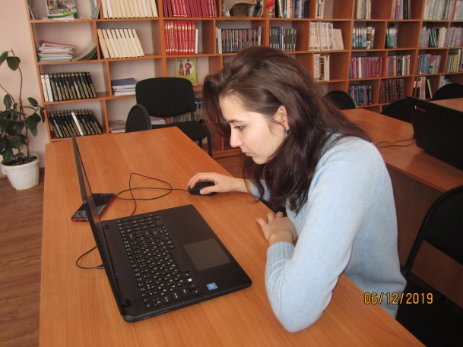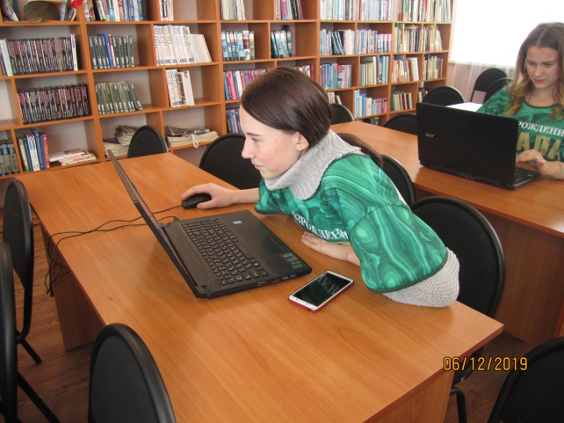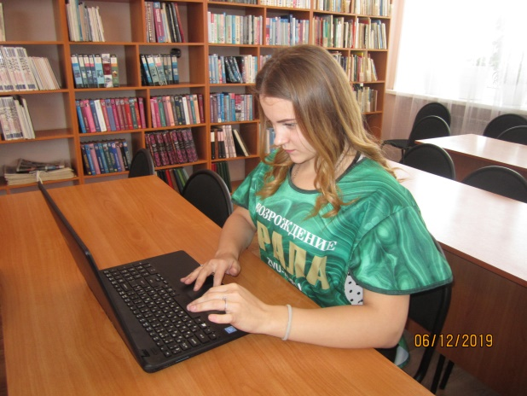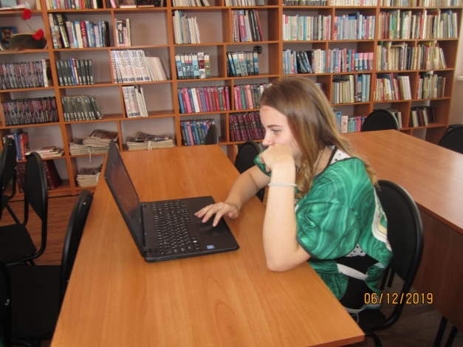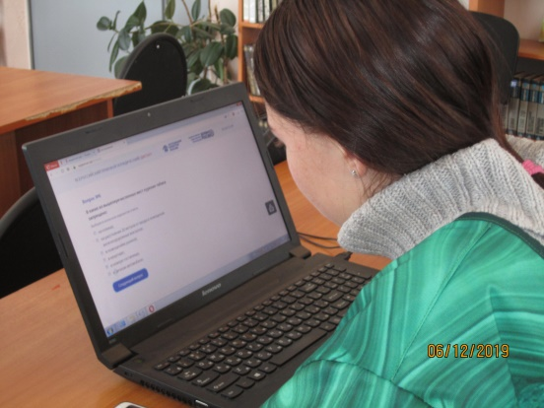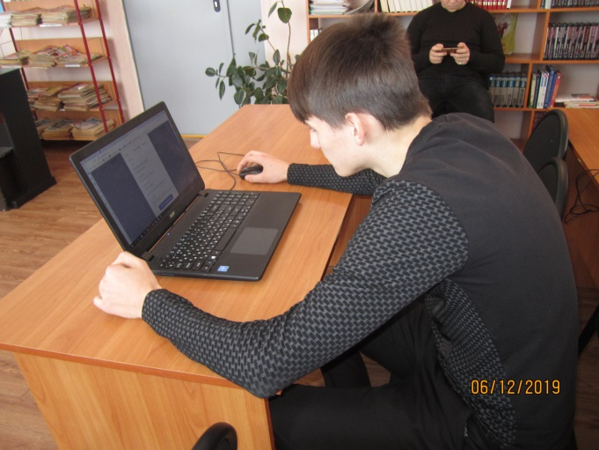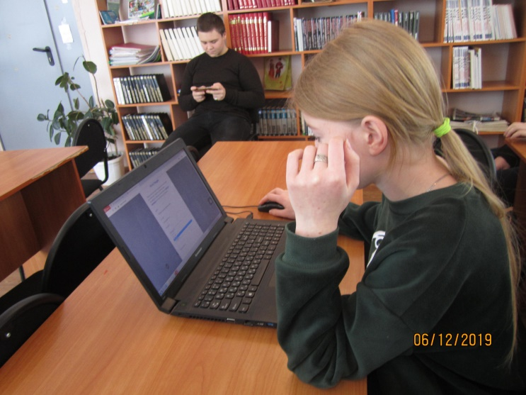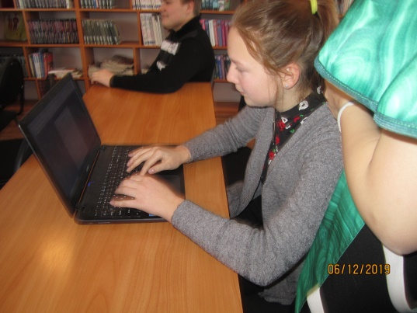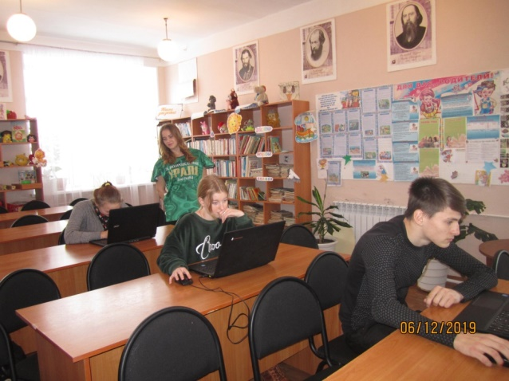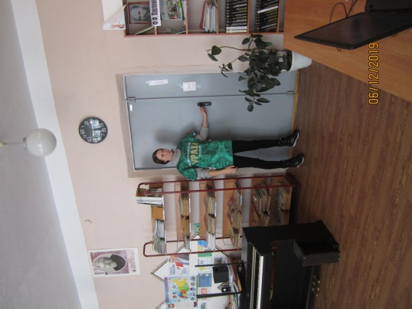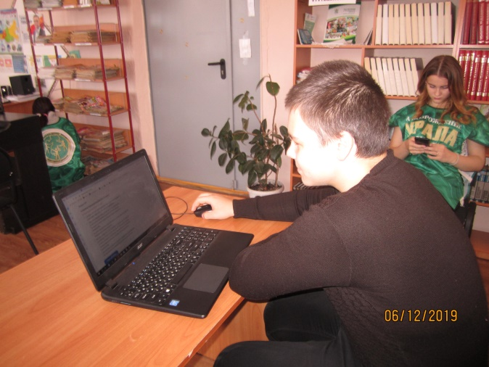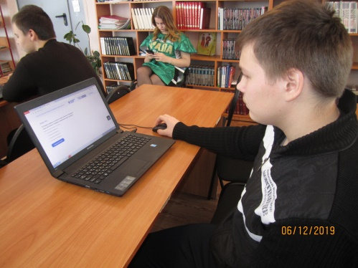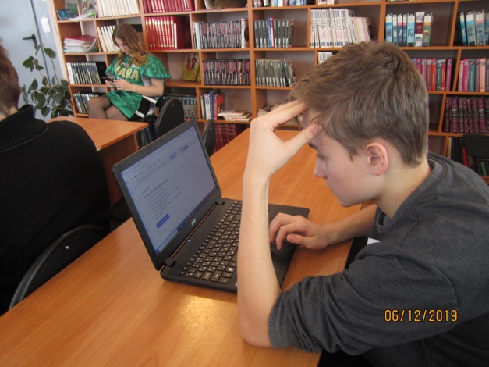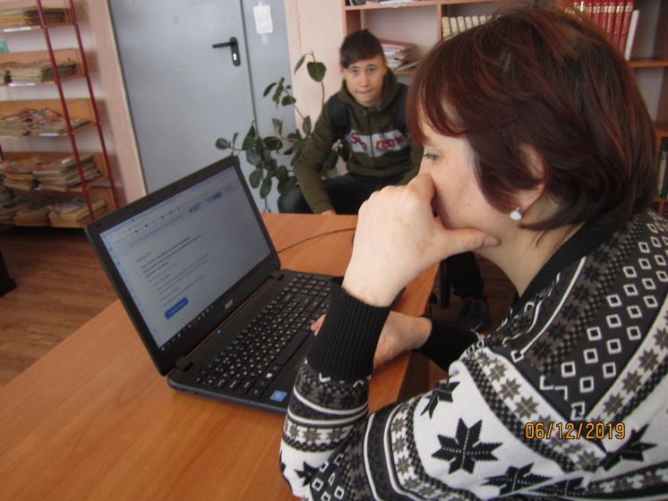

5 июля в МУ «КЦСОН им Н.Ф.Ратушной» состоялось чаепитие, на котором глава Администрации района Молчан М.И.в торжественной обстановке вручил волонтёрскую книжку Бергер Екатерине и наградил благодарностями волонтёров ЗВУ: Бергер Екатерину, Засько Николая и Василенко Дениса.
